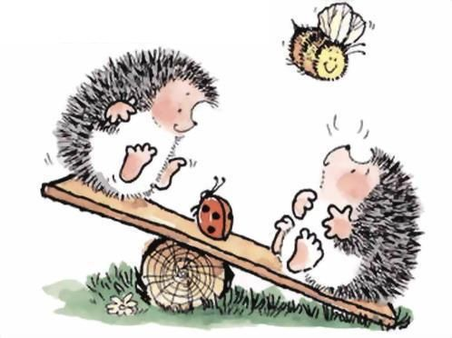
ČETRTEK, 21. 1. 2021
MATEMATIKA
OSEM – število in številka
- Zapis številke 8
Pokažemo poteze zapisa številke 8.
Vadijo zapis številke s prstom po zraku, s prstom v zdrobu, z voščenko po večjem papirju. Pozorni smo na pravilne poteze zapisa.
- DZ 2, str. 20
Naloga na rumenem polju
Preberemo naslov. Učenci poimenujejo predmete v vsakem okencu in jih preštejejo. Preštejejo pike/črtice/prste na roki, preberejo število. S prstom prevlečejo številko 8. Pozorni so na poteznost.
Na desetičku preštejejo rdeče pike. Na številskem traku pokažejo številko 8.
HIŠICA:
V vsakem nadstropju hišice preberejo števila. Ugotavljajo, kdaj in kako se števila ponavljajo.
- Število 8 v moji okolici
Opazujejo, poimenujejo predmete, ugotavljajo, kje je število 8. Še sami predstavijo svoje ideje/predloge.
- DZ 2, str. 21
1. naloga
Preberemo navodilo in se pogovorimo o načinu reševanja – na vsaki sličici ocenimo število predmetov, nato za vsak predmet pobarvamo en krožec ob sliki, preštejemo krožce in pod sliko napišemo številko.
2. naloga
Preberemo navodilo
Ob prvi sliki (rokavice) se pogovorimo, npr. Ali so prsti pri vseh rokavicah obrnjeni v isto smer? Koliko rokavic je narisanih? Koliko rokavic mora biti narisanih? Kam bo obrnjen prst pri naslednji rokavici, ki jo boste narisali? Narišite jih.
Preverimo pravilnost rešitev tako, da povejo, koliko rokavic so narisali. Vprašamo, kako z eno besedo imenujemo levo in desno rokavico. Koliko rokavic je v paru?
Samostojno rešujejo nalogo.
Preverimo pravilnost rešitev tako da povejo, koliko predmetov so v vsakem okencu dorisali.
 V karo zvezek jim prosim napišite NASLOV in DATUM z rdečo barvico nato naj vadijo po zgledu. Pozorni smo na poteznost.
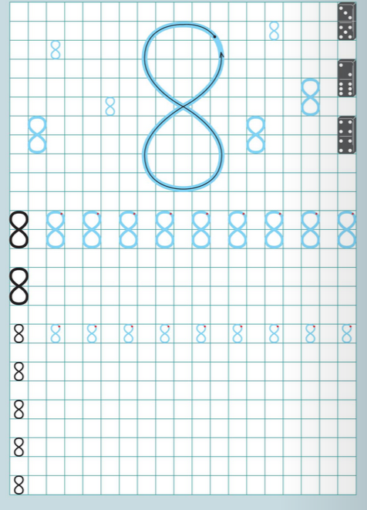

SLOVENŠČINA (2 URI)
VELIKA TISKANA ČRKA E
- Ogledajo si poteznost pisanja črkeEI. Odprite povezavo. Najprej pritisnite na VELIKE TISKANE ČRKE in nato na črko, ki jo obravnavamo.

https://nasaulica.si/datoteke/Prikaz_pisanja_crk/story_html5.html?fbclid=IwAR1OjMIn_yOzwD4KgRvC3Jt1rWWtyIMK5L803VK48VoU4cL5aMeUbyv-7fw
Črko E napišemo v črtni zvezek. Po tem vzorcu.
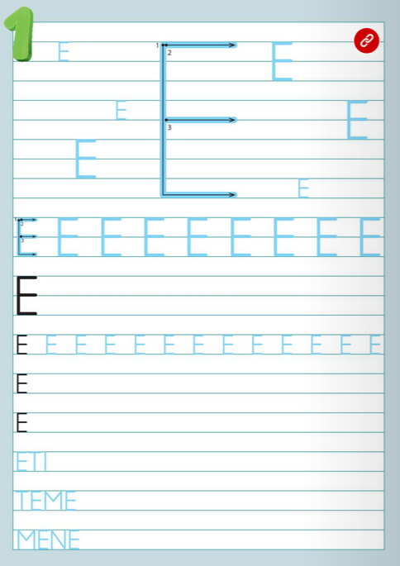

Učenci vadijo pisanje črke E po zraku/po klopi/po hrbtu/na papir/v zdrob… Pozorni smo na poteznost.
Napišejo črko v črtan zvezek. Pozorni smo na poteznost, držo pisala, sedenje, razmak med črkami, obliko črk, orientacijo na listu.

ŠPORT
KER SMO V TOREK IMELI ŠPORTNI DAN, TA TEDEN ZAČENJAMO Z VAJAMI ŠELE DANES, TAKO DA LAHKO NADALJUJETE ŠE DRUGI TEDEN DO SREDE IN MI POTEM ODDATE. HVALA.
MOJA 85ka
Pozdravljeni učenci/-ke! Najprej se z učiteljem Ivanom opravičujeva, ker je pri prejšnji pripravi in nalogi prišlo do napake. V naslovu smo napisali 80ka, v nadaljnjih navodilih pa je bilo napisano, da v enem tednu zberete 70 točk. Če ste zbrali 70 ali 80 točk ste bili pridni in vas pohvaliva.
Ta teden sva za vas pripravila tedensko nalogo » MOJA 85tka«.
Bodite aktivni. Nadaljujte z zbiranjem točk. Vsaka opravljena dejavnost vam prinese določeno število točk. Vaša naloga je, da v tem tednu zberete 5 točk več kot prejšnji teden. Določeno dejavnost lahko izvedete večkrat v tednu. Ko opravite dejavnost, zapišite v spodnjo tabelo doseženo število točk pod dan v tednu.
Dejavnost/dan | PON | TOR | SRE | ČET | PET | SOB | NED | VSOTA
Fartlek ali tek
Sprehod
15 počepov ali 15 sklec
Preskakovanje kolebnice
Plank
Atletska abeceda
Pohod
Igra z loparji
Ples
VSOTA |  |  |  |  |  |  |  | 85

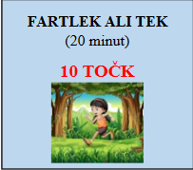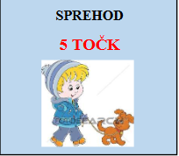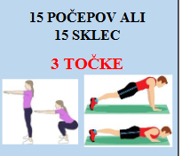
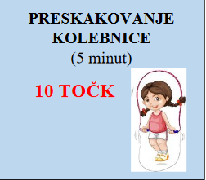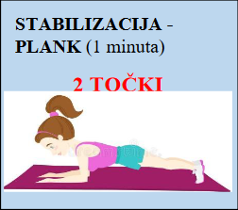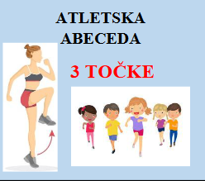

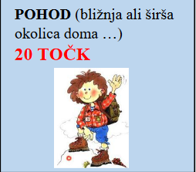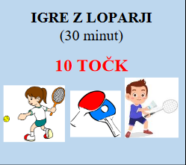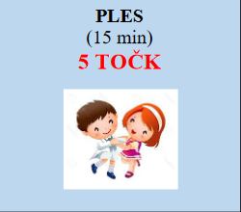
Nalogo si opravil/-a, ko bodo izpolnjeni vsi spodnji kriteriji:
- redno vodil evidenco opravljenih dejavnosti v tabeli,
- izpolnjeno tabelo oddal svoji razredničarki do 27.1. 2021!
Uspešno vadbo vam želiva!

DOPOLNILNI POUK
Pojdi na povezavo in vadi števila do 10.
https://www.lilibi.si/solska-ulica/matematika/stevila-od-0-do-10/naucimo-se-steti

LEP POZDRAV. UČITELJICA MOJCA in UČITELJ IVAN

